IMI HEIMEIER Thermostat-Kopf RTL-DX
IMI Hydronic Engineering Deutschland

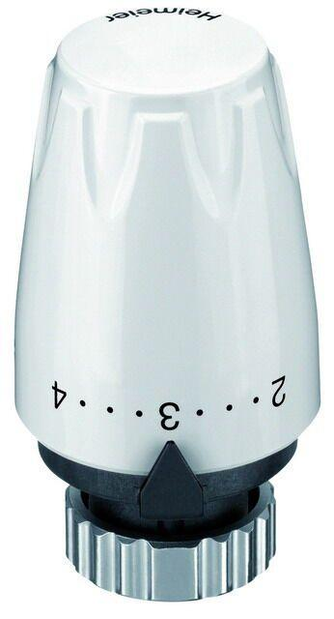Eigenschaften
GTIN:
5901688823460
HAN:
6500-17.500
Ausführung
gerade
Farbton
weiß
RAL-Nummer
9016
Einstellbereich (mm)
0,00 - 50,00

